Муниципальное бюджетное образовательное учреждение «Патракеевская основная общеобразовательная школа»

Контрольная работа
по теме «Нервная система»

Предмет: биология
Класс: 8

подготовила:
Садовская Дина Ивановна,
Заместитель директора по УВР,
учитель биологии
1 квалификационная категория

Патракеевка, 2010г
Цель: повторить материал о нервной системе, проверить уровень усвоения учащимися знаний о нервной регуляции организма.

Задание 1. Дайте анатомическую и физиологическую классификацию нервной системы, заполнив схемы:
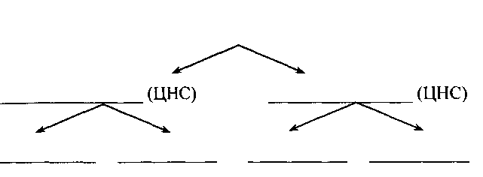
А. Нервная система (анатомическая классификация)

Задание 2. Распределите по отделам головного мозга перечисленные функции. Ответы запишите цифрами напротив каждого отдела.
Отделы головного мозга:
A. Продолговатый мозг
Б. Мозжечок
B. Средний мозг
Г. Промежуточный мозг _____________________________
Д. Большие полушария
Функции:
- Мыслительная, речевая деятельность и память.
- Координация движений, поддержание позы и равновесия.
- Регуляция защитных рефлексов, чихание, кашель, рвота.
- Восприятие и анализ всей поступающей информации через органы чувств.
- Регуляция температуры, чувств жажды, голода и насыщения.
- Регуляция деятельности основных систем организма (пищеварительной, дыхательной, сердечно-сосудистой).
- Поддержание скелетных мышц в тонусе (напряжении).
- Регуляция пищеварения (центры сосания, жевания, слюноотделения).
- Эмоциональное поведение.

- Ориентировочная деятельность.
- Регуляция желез внутренней секреции.

Задание 3. Соотнесите отделы нервной системы (1-5) и их функции (А-Л):
- Периферическая НС.
- Вегетативная НС.
- Парасимпатический нерв.
- Симпатический нерв.
- Центральная НС

A. Состоит из серого и белого вещества.
Б. Осуществляет коленный и другие двигательные рефлексы.
B. Спинномозговые и черепномозговые нервы.
Г. Осуществляют непроизвольные движения кишечника.
Д. Осуществляют произвольные движения скелетных мышц.
Е. Регулируют кровообращение.
Ж. Называются еще «автономной НС».
3. Вызывает побледнение (рефлекс сужения кровеносных сосудов кожи при испуге).
И. Вызывает непроизвольное ослабление деятельности сердца.
К. Вызывает непроизвольное усиление деятельности сердца.
Л. Относится к вегетативной нервной системе.

Задание 4. Ответьте на вопросы, опираясь на рисунок:
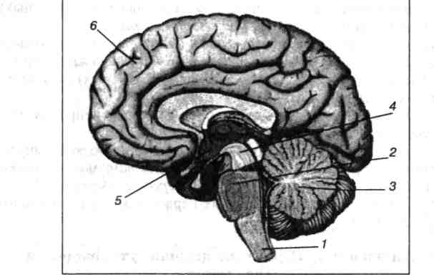
- Что обозначено на рисунке цифрами 1-6?
- Сколько пар черепно-мозговых нервов отходит от головного мозга человека?
- Где находится зона кожно-мышечной чувствительности?
- Где находится моторная (двигательная) зона?
- Где находится зрительная зона коры больших полушарий головного мозга?
- Где находится слуховая зона?
- Где находятся центры обоняния и вкуса?
- В каком полушарии находятся речевые центры.

Задание 5. Подпишите части спинного мозга, обозначенные цифрами:

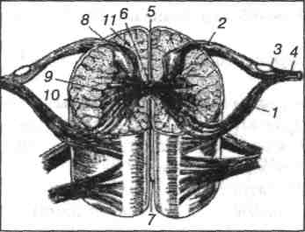

Задание 6. Почему нельзя управлять автомобилем в состоянии алкогольного опьянения?

Список используемой литературы:

- Каменский А.А., Соколова Н.А. Биология. 1000 вопросов и ответов. «Университет»Книжный дом», 1999г
- Пименов А.В. Биология. Дидактические материалы к разделу Человек. М., «Издательство НЦ ЭНАС», 2006г
- Рохлов В.С. Биология. Программированные задания. Человек и его здоровье. М., ИЛЕКСА, 2000г.
- Сухова Т.С. Контрольные и проверочные работы по биологии. 9-11 классы, М., «Дрофа», 1997г
- Сборник тестов для тематического и итогового контроля. Биология. Раздел «Человек и его здоровье». М., «Интеллект-Центр», 2005г

